Отчет о проделанной работе
Компьютерные сети. Лабораторная работа 5. Протокол EIGRP.

Предоставлен студентом группы МПБ – 101 – О – 01(2 п/г) Санниковым Ильей Дмитриевичем, обучающимся в ОмГУ.
Сделанная в период с "3" апреля 2023 года по "3" апреля 2023 года

При выполнении лабораторной работы передо мной стояла следующая цель:

- Освоить базовые понятия протокола EIGRP и научиться выполнять настройку маршрутизации с использованием протокола.

При выполнении лабораторной работы передо мной стояли следующие задачи:

- Собрать схему по данному в учебнике рисунку
- Распределить IP-адреса
- Провести настройку маршрутизации EIGRP
- Создать петлевой интерфейс на одном из маршрутизаторов, и создать маршрут на петлевой интерфейс по умолчанию

Ход работы:

- Изучил материалы данные в учебнике, перед выполнением лабораторной.

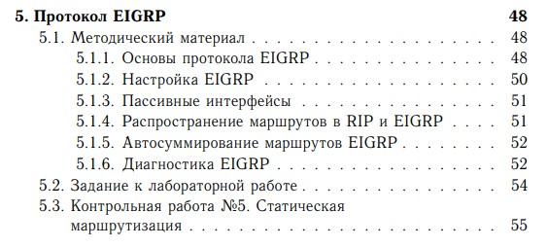

- Собрал сеть по схеме, данной в учебнике (в учебнике был DCE или DTE, но он не работает, поэтому также в конце проверил на проводах обычной витой пары и все заработало)

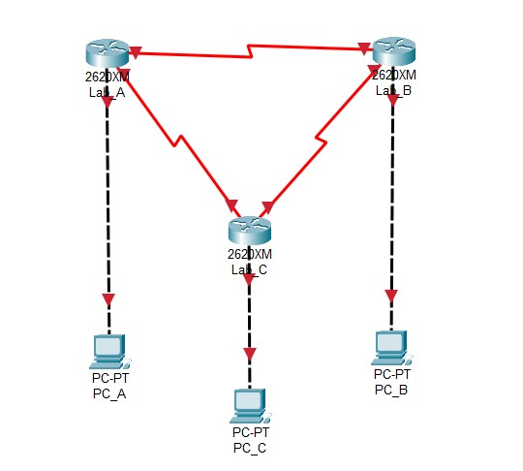
- Далее занялся распределением ip-адресов, по условию данному в учебнике.

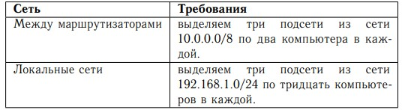

Маршрутизаторы:

Определяем маску:
k в каждой подсети = 2, т.к. по 2 маршрутизатора (компьютера)

1) 2^{N} – 2 ≥ k => 2^{N} – 2 ≥ 2 => N = 2 Длинна префикса: 32 – 2 = /30
2) 2^{N} – 2 ≥ k => 2^{N} – 2 ≥ 2 => N = 2 Длинна префикса: 32 – 2 = /30
3) 2^{N} – 2 ≥ k => 2^{N} – 2 ≥ 2 => N = 2 Длинна префикса: 32 – 2 = /30

Определяем адреса каждого из узлов:

10.0.0.0 => 00001010.00000000.00000000.00000000

Маска подсети /8; Узловая часть/N;

1) 00001010.00000000.00000000.00000000 => 10.0.0.0/30

00001010.00000000.00000000.00000001 => 10.0.0.1/30

00001010.00000000.00000000.00000010 => 10.0.0.2/30

По итогу, для 1 подсети: 10.0.0.1 – 10.0.0.2 /30 (10.0.0.3 – широковещ.)

2) 00001010.00000000.00000000.00000100 => 10.0.0.4/30

00001010.00000000.00000000.00000101 => 10.0.0.5/30

00001010.00000000.00000000.00000110 => 10.0.0.6/30

По итогу, для 2 подсети: 10.0.0.5 – 10.0.0.6 /30 (10.0.0.7 – широковещ.)

3) 00001010.00000000.00000000.00001000 => 10.0.0.8/30

00001010.00000000.00000000.00001001 => 10.0.0.9/30

00001010.00000000.00000000.00001010 => 10.0.0.10/30

По итогу, для 3 подсети: 10.0.0.9 – 10.0.0.10 /30 (10.0.0.3 – широковещ.)
Компьютеры:

Определяем маску:
k в каждой подсети = 30, т.к. по 30 компьютеров

1) 2^{N} – 2 ≥ k => 2^{N} – 2 ≥ 30 => N = 5 Длинна префикса: 32 – 5 = /27
2) 2^{N} – 2 ≥ k => 2^{N} – 2 ≥ 30 => N = 5 Длинна префикса: 32 – 5 = /27
3) 2^{N} – 2 ≥ k => 2^{N} – 2 ≥ 30 => N = 5 Длинна префикса: 32 – 5 = /27

Определяем адреса каждого из узлов:

192.168.1.0 => 11000000.10101000.00000001.00000000
Маска подсети /24; Узловая часть/N;

1) 11000000.10101000.00000001.00000000 => 192.168.1.0/27

11000000.10101000.00000001.00000001 => 192.168.1.1/27

…

11000000.10101000.00000001.00011110 => 192.168.1.30/27

По итогу, для 1 подсети: 192.168.1.1 – 192.168.1.30/27 (192.168.1.31 –широковещ.)

2) 11000000.10101000.00000001.00100000 => 192.168.1.32/27

11000000.10101000.00000001.00100001 => 192.168.1.33/27

…

11000000.10101000.00000001.00111110 => 192.168.1.62/27

По итогу, для 2 подсети: 192.168.1.33 – 192.168.1.62/27 (192.168.1.63/27 – широковещ.)

3) 11000000.10101000.00000001.01000000 => 192.168.1.64/27

11000000.10101000.00000001.01000001 => 192.168.1.65/27

…

11000000.10101000.00000001.01011110 => 192.168.1.94/27

По итогу, для 3 подсети: 192.168.1.65 – 192.168.1.94/27 (192.168.1.95/27 – широковещ.)

Задаем полученные адреса и маски в cisco packet tracert. Сначала распределим ip адреса vlan на маршрутизаторах.

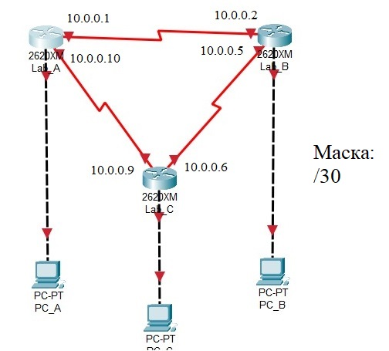

Далее распределил ip на ПК (30 пк долго настраивать, поэтому решил только 1, как указано на схеме. Остальные аналогично)

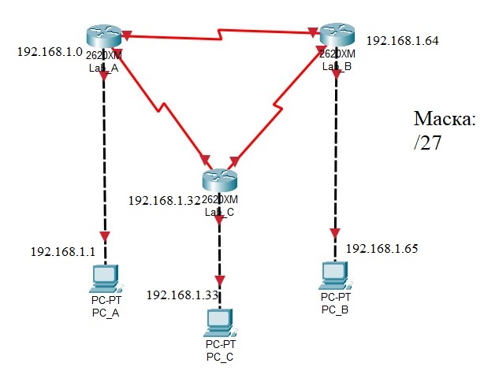

После распределения ip адресов и масок, начал задавать их для пк. Пример для PC_A.

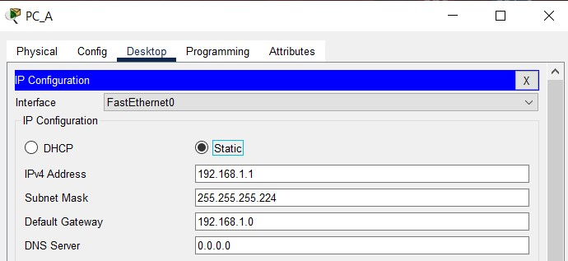

Таким образом задал ip для ПК. Далее приступил к маршрутизаторам. (Те адреса, что указаны в изображении используем в EIGRP)

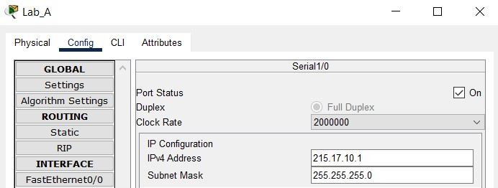

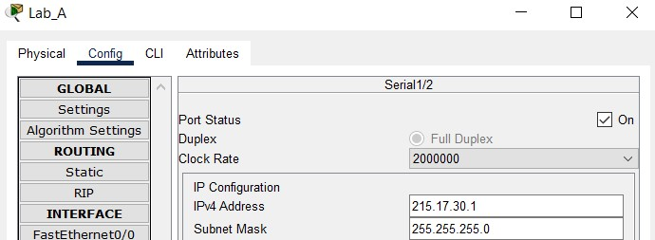

- Далее приступаем к настройке EIGRP на самих маршрутизаторах. Wildcard-маски определил по таблице данной в интернет источнике (Но по сути это количество ip подсети). Пример для Lab_A, остальные аналогично.

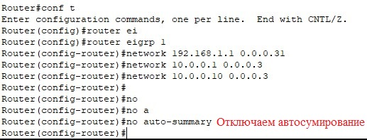

- После настройки EIGRP на маршрутизаторах, осталось создать один петлевой интерфейс на маршрутизаторе Lab_A.

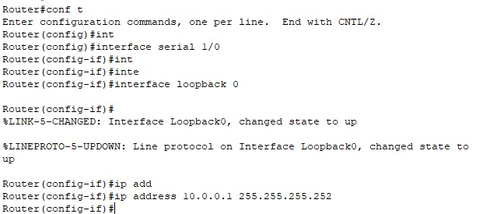

Также задаем его дефолтный выход

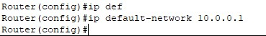

Вывод:

Освоил базовые понятия протокола EIGRP и научился выполнять настройку маршрутизации с использованием протокола.

Контрольная работа №5. Статическая маршрутизация.

1. B

2. A

3. D

4. A

5. A

Список источников:

- https://www.youtube.com/watch?v=S2BVYHAgwb8
- https://infocisco.ru/cs_subnetting_table1.html
- https://www.youtube.com/watch?v=xNDYghAKQw0
- http://routeworld.ru/set-i-internet/web_practice/page,2,166-staticheskaya-marshrutizaciya-na-cisco.html

